(2) 解：
理想情形下，规模为n的原始数组被分割为2个规模为n/2的子数组。因此，时间复杂度可以递归表示如下：
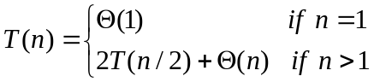，
解之得：
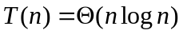

最坏情形下，规模为n的原始数组被分割为1个规模为n-1的子数组。因此，时间复杂度可以递归表示如下：
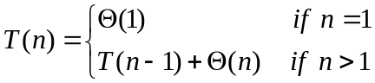
解之得：
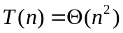
三、解答题
(1) 解：
输入：已经排序(非升序)的整型数组A[1…n]，整数x
输出：若A中存在两个整数的和恰好为x，返回true; 否则返回false
1. sumX(1,n)

Procedure：sumX(s,t)
1. if s = t or s > t
2. return false ;
3. else if A[s] + A[t] = x
4. return true ;
5. else if A[s] + A[t] > x
6. sumX(s+1,t);
7. else
8. sumX(s,t-1);
9. end if
时间复杂度为：
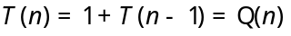

一、填空题
1. 输入 输出 确定性 有限性 确定性
2. a<=b a>=b a=b a<b
3. T(n) = aT(n/b) +s(n)
4. 分治 解决冗余 子问题的解
二、计算题

(1) 解：

解：原递归方程对应的特征方程是x²-x-1=0，两个根分别为x₁=(1+)/2以及x₂=(1-)/2，递归方程的通解可表示为：f(n)=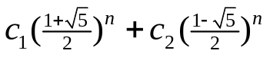 ，代入边界条件，
求得系数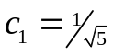，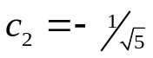，由此得出
f(n)=

